Консультация для родителей дошкольников.
Тема: «Использование устного народного творчества для развития речи детей. ЗАКЛИЧКИ».
С произведениями устного творчества ребенок встречается с первого года жизни. Малые фольклорные формы – потешки, частушки, загадки. Язык которых такт прост, точен, выразителен.
Использование игровых песенок, потешок, приговоров в совместной деятельности со взрослым доставляет малышу огромную радость. Сопровождения действий словами способствует непроизвольному обучению речи: умению вслушиваться в звуки, улавливать ритм, отдельным звукосочетаниям и постепенно понимать их смысл.
Народное творчество благотворная почва для автоматизации звуков речи. Дети овладевают всеми звуками речи, замечают неправильное произношение, исправляют его в шутке, игре, в непринуждённой обстановке, в привычной им среде.
Фольклор даёт прекрасные образцы речи, подражание которым позволяет ребёнку успешно овладевать родным языком.
Весна- благотворное время приобщения детей к такому виду малого фольклора, как заклички.

Заклички
Заклички – это небольшие песенки, предназначенные для распевания группой детей или совместно с родителем, семьей. В закличке не просто обращение к природным стихиям, но и выраженная в слове, ритме, интонации гамма чувств, переживаний. Повторные сочетания действий ребёнка со словами заклички приучают его вслушиваться в звуки речи, улавливать её ритм, отрабатывать отдельные звукосочетания.

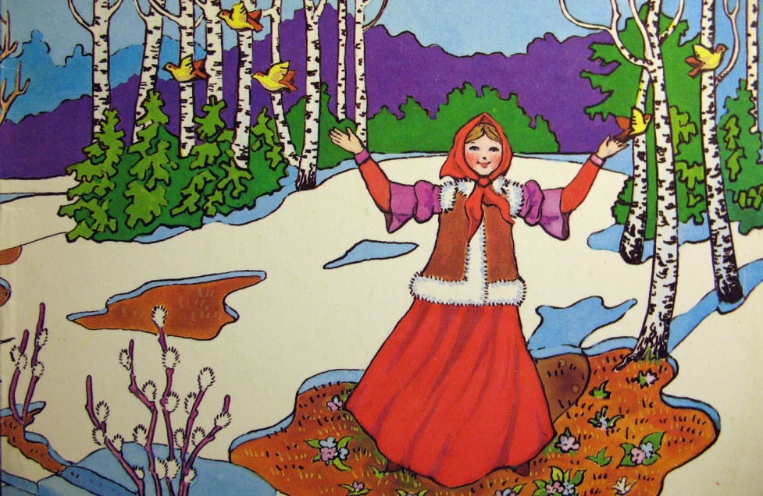
Заклички для самых маленьких…
( можно исполнять со взрослым, досказывать словечки):
***
Ау-ау-аукаем,
Весну приаукиваем:
Март, март-
Солнцу рад!
Апрель, апрель-
Откроет дверь.
Май, май-
Сколько хочешь гуляй!
Ау-ау-аукаем…
***
Везет везет Весна,
Везет везет Красна,
Ясные….. денечки,
Частые…. дождички,
Зеленые…. травы,
Красные… цветы,
Теплые…. деньки!
***
Тёпло солнышко приди скорей-
Приди скорей- согрей детей!

***
Солнышко-вёдрышко,
Выйди из облышка.
Сядь на пенёчек-
Погуляй весь денёчек!
***

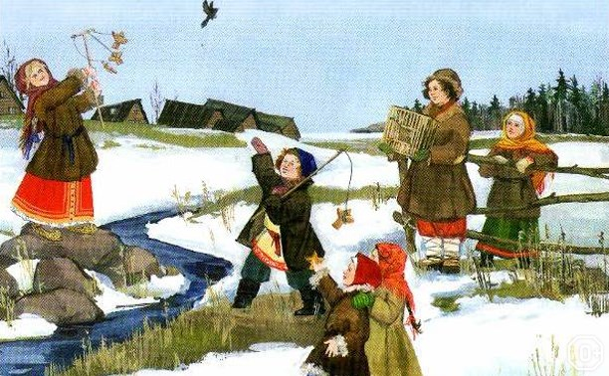
Жаворонки, прилетайте!
Гули-гули, прилетайте.
Весну-красну зазывайте,
Люли-люли зазывайте!
Заклички для тех, кто постарше…
Весна! Весна красна!
Тепло солнышко!
Приди скорей,
Согрей детей!
Приди к нам с радостью!
С великой милостью!
С льном высоким!
С корнем глубоким!
С хлебом богатым!
***
- Весна, где была?
- В лесу зимовала,
Огород городила,
Краски заводила.
Зорю величала,
Солнышко встречала.

Попробуйте выйти с ребёнком в теплый денёчек и прокричать заклички…
Вам обязательно понравится.

